คุณลักษณะเฉพาะ
เตียงสำหรับผู้ป่วยชนิดควบคุมด้วยไฟฟ้า 3 ไกร์ รุ่น SK-V6k
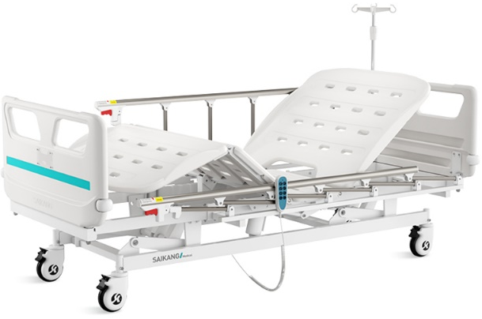
วัตถุประสงค์การใช้งาน
เป็นเตียงนอนสำหรับผู้ป่วย ควบคุมการทำงานด้วยระบบไฟฟ้า
เตียง 3 ไกร์ (Electric Bed 3 functions) สามารถปรับระดับได้ 3 STEP คือ
1. ปรับส่วนหัวหรือปรับเอนหลังในท่านั่ง
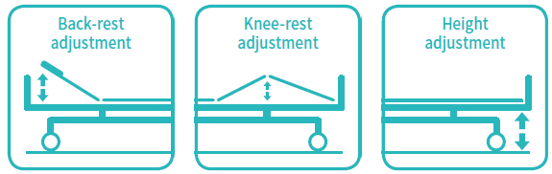
2. ปรับส่วนขาขึ้นลงในลักษณะงอเข่า
3. ปรับความสูงของเตียงในลักษณะขึ้น-ลง

คุณสมบัติเฉพาะ
- ขนาดของเตียงโดยประมาณ กว้าง X ยาว X สูง = 995 X 2085 X (420-730) มิลลิเมตร รองรับน้ำหนักได้ 200 กก.
- สามารถปรับระดับ บริเวณที่พักหลัง 0-75° (±10°) บริเวณที่พักเข่า 0-46° (±10°)
- สามารถควบคุมการปรับท่าทางต่าง ๆ ของเตียงด้วยรีโมทไฟฟ้า
- พนักหัวเตียงและท้ายเตียงทำจากวัสดุพลาสติกโพลีโพรพิลัน (PP) ไร้รอยต่อสามารถถอดทำความสะอาดได้ง่าย
- วัสดุพลาสติกสามารถฆ่าเชื้อได้ที่อุณหภูมิสูง 100ºC
- แผ่นรองเตียงขนาดโดยประมาณ 2048 x 1047 แบ่งเป็น 4 ตอน สามารถถอดออกได้
- มอเตอร์ไฟฟ้าเสียง < 50 เดซิเบล, อายุการใช้งานสูงถึง 20,000 ครั้ง
- มี Mattress Retainer สูง 33 มม. บริเวณหัวเตียงและปลายเตียง คอยกระชับไม่ให้ฟูกนอนขยับเขยื้อน
- Bumper wheels ล้อกันชนบริเวณมุมหัวเตียงและท้ายเตียง เส้นผ่านศูนย์กลาง 65 มม. ป้องกันการกระแทกระหว่างเตียงและผนัง
- ราวกั้นข้างเตียงเป็นลักษณะราวสไลด์ ทำจากวัสดุอลูมิเนียมอัลลอย
- ล้อยาง TPR ล็อคอิสระทั้ง 4 ล้อ, เส้นผ่าศูนย์กลาง 5 นิ้ว หุ้มด้วยพลาสติกทนทานต่อการสึกหรอ เสียรูปยาก
- ตัวพลาสติกผ่านขบวนการเคลือบสีแบบอีพ๊อกซี่ (Epoxy) หนา 0.12 มิลลิเมตร
- เสาน้ำเกลือ 4 ตะขอ วัสดุสแตนเลส รับน้ำหนักได้สูงสุดประมาณ 15 กิโลกรัม
- ใช้ไฟ 100-240 V, 50/60 Hz

อุปกรณ์ประกอบ
- เสา IV มีราวแขวน 1 ชุด 2. เบาะรองนอน 1 หลัง
- ตะขอเกี่ยว 2 ชิ้น 4. รีโมทควบคุมเตียง 1 ชิ้น

เงื่อนไขเฉพาะ
- เป็นผลิตภัณฑ์ JIANGSU SAIKANG MEDICAL EQUIPMENT CO., LTD. ประเทศจีน
- ได้มาตรฐาน ISO13485, ISO9001, ISO14001, EC, USFDA
- รับประกันสินค้า 1 ปี จาการใช้งานปกติ

